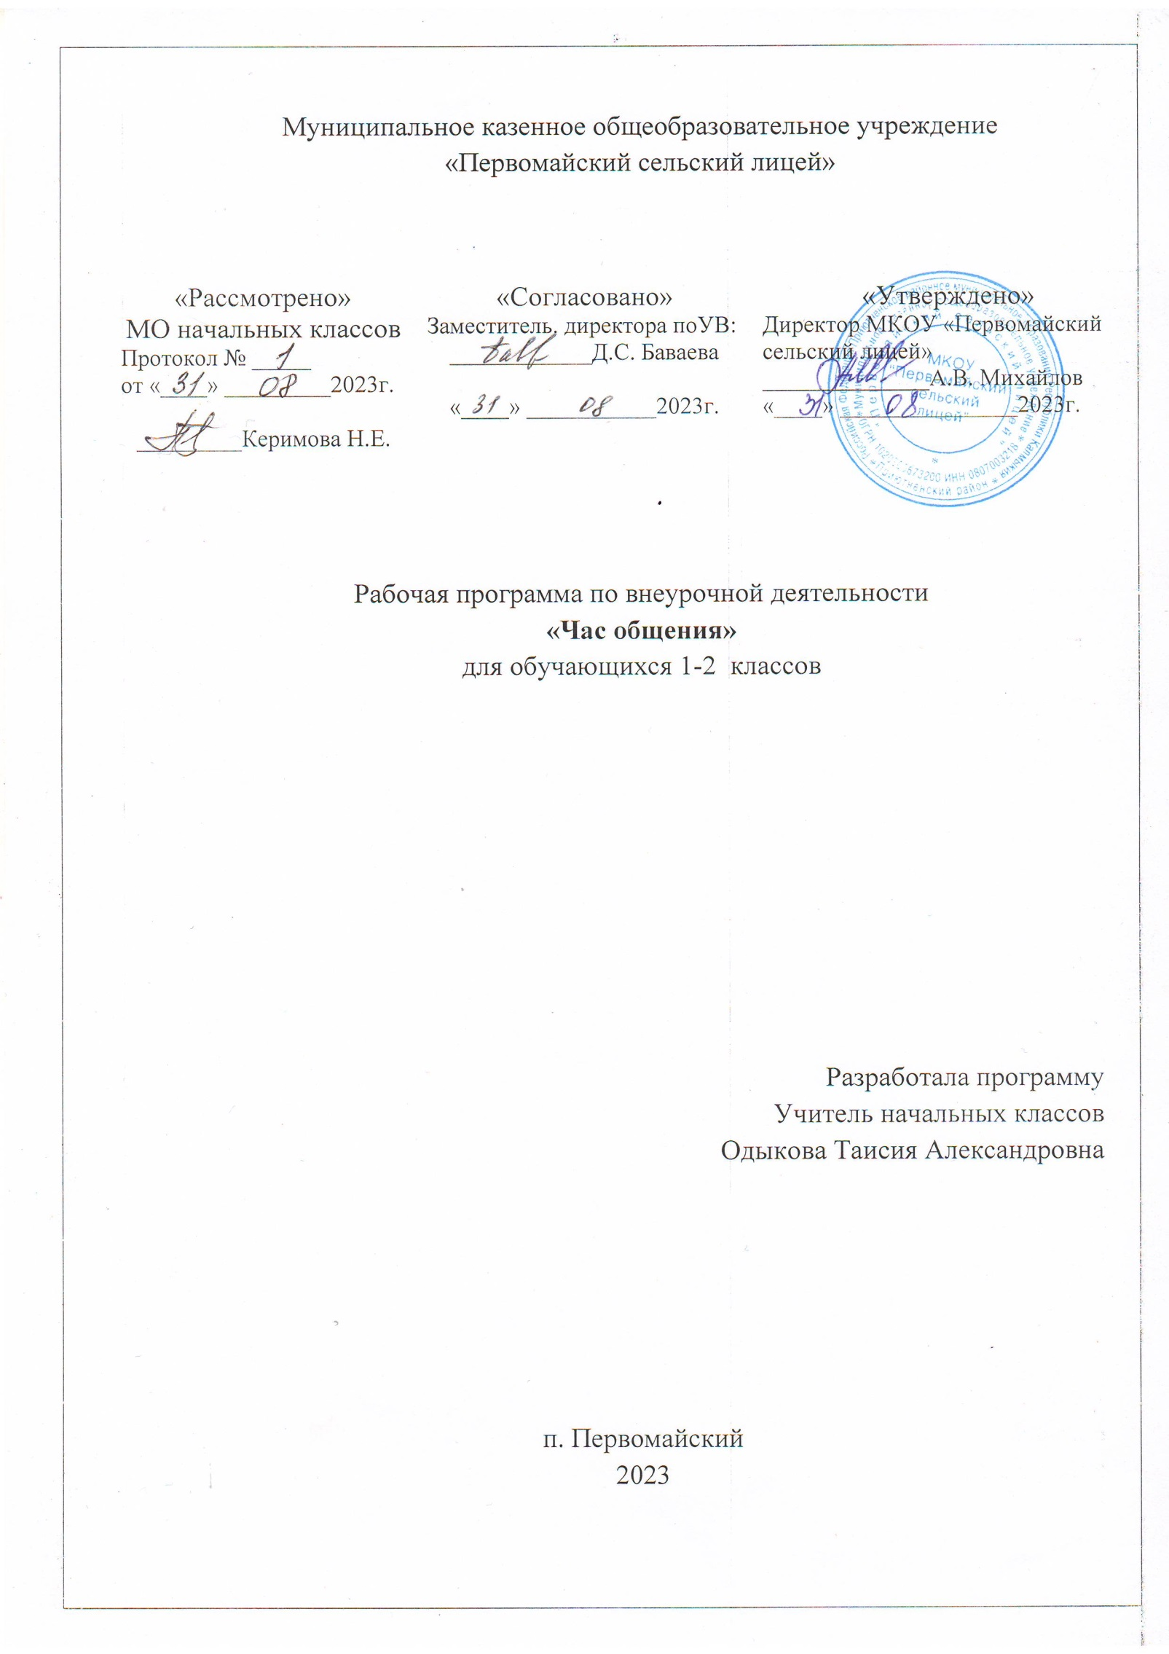

**Рабочая программа по внеурочной деятельности «Час общения» для 1-2 классов**

**Пояснительная записка**

Высокая динамичность современного общества, глубина и характер происходящих глобальных изменений во всех сферах жизни предъявляют к человеку в новом веке качественно иные требования. Для того, чтобы внутренне соответствовать современной действительности, адекватно реагировать на постоянно меняющиеся условия жизни и деятельности, человек должен не просто адаптироваться к новой ситуации, но и быть способен творчески изменить ее, изменяясь при этом сам.

Младший школьный возраст — оптимальный период наиболее активного обучения социальному поведению, искусству общения, усвоения коммуникативных умений, способов разрешения социальных ситуаций.

Система классных часов даёт возможность активно использовать имеющийся у детей личный опыт, способствует появлению новых занятий и интересов, позволяет учащимся активно действовать и высказывать своё мнение, дискутировать с одноклассниками на различные темы, позволяет накапливать опыт совместной внеклассной работы.

**Цель программы.**

Создать условия для формирования и развития ребенка как личности с теми качествами, которые необходимы ей для жизни в обществе.

**Задачи программы.**

1. Приобщение к ведущим духовным ценностям своего народа, воспитание гражданственности.

2. Обобщение моральных норм и правил поведения в обществе.

3. Поощрение инициативы и творческой деятельности.

4. Формирование объективной, адекватной самооценки.

5. Содействие  выполнению правил здорового и безопасного образа жизни.

6. Развитие самосознания и самовоспитания.

7. Гармонизация отношений в коллективе  класса, формирование общественного мнения.

8. Воспитание ценностного отношения к природе и окружающей среде.

**Ожидаемые результаты.**

    1. Приобретение социальных знаний.

    2. Формирование ценностного отношения к социальной реальности.

    3. Получение опыта  самостоятельного общественного действия.

    4. Повышение  культурного уровня.

**Формы и содержание работы.**

 Учащиеся начальной школы требуют особого педагогического внимания. Данная программа представляет возможность включить учащихся практически во все виды вне учебной деятельности (в игровую   и  познавательную деятельность, в проблемно – ценностное общение, в досугово – развлекательную деятельность, в творческую деятельность, в социально – значимую  и  оздоровительную деятельность).

Материалы для проведения классных часов подбираются по следующим направлениям: семья, дружба, здоровье, права и обязанности, познай себя, этикет, праздники, культура и искусство, профессии, природа.

**Особенности форм работы.**

Программа предполагает использование различных форм воспитательного воздействия:

- викторины, конкурсы;

- беседы, дискуссии;

- игры по станциям, ролевые игры;

- праздники;

- выставки;

- презентации;

- изготовление газет и журналов;

- экскурсии (очные и заочные).

**Сроки реализации программы.**

Данная программа рассчитана на  1 год (1-2 класс). 33 занятия в год в 1 классе (1 раз в неделю). 34 занятия в год во 2 классе (1 раз в неделю).

**СОДЕРЖАНИЕ ПРОГРАММНОГО МАТЕРИАЛА**

**Школьный этикет** (понятие об основных правилах поведения в школе). Правила поведения в школе, на уроке, на перемене, в столовой. Приход в школу без опозданий, правильная организация работы на уроке, учебное сотрудничество.

- Школьные перемены как время активного отдыха, игры.

- Поведение в столовой, правила поведения за столом.

**Универсальные учебные действия**

Воспроизводить правила поведения в конкретной жизненной ситуации. Оценивать своё поведение и поведение окружающих (на уроке, на перемене).

**Правила общения (взаимоотношения с другими людьми)**

- Правила вежливости, элементарные представления о добрых и недобрых поступках. Знакомство с образом этих поступков при помощи художественных произведений, сказок, фильмов; посредством анализа близких детям ситуаций жизни (школьного коллектива, семьи). Активное освоение в речевой и поведенческой практике «вежливых» слов, их значения в установлении добрых отношений с окружающими.

- Доброе, терпимое отношение к сверстнику, другу, младшим; добрые и вежливые отношения в семье, проявление элементарного уважения к родителям, близким (конкретные жизненные ситуации). Практическое знакомство с правилами коллективных игр, позволяющих играть дружно, без конфликтов. Пути выхода из конфликтной ситуации (преодоление ссор, драк, признание своей вины).

- Нравственное содержание ситуации (литературной, жизненной), их оценивание.

**Универсальные учебные действия**

- Использовать в речи слова вежливости.

- Участвовать в диалоге: высказывать свои суждения по обсуждаемой теме, анализировать высказывания собеседников, добавлять их высказывания.

- Высказывать предположение о последствиях недобрых поступков (в реальной жизни, героев произведений). Создавать по иллюстрации словесный портрет героя (положительный, отрицательный), описывать сюжетную картинку (серию).

- Оценивать адекватно ситуацию и предотвращать конфликты.

- Самостоятельно формулировать правила коллективной игры, работы.

**О трудолюбии**

- Значение труда в жизни людей. Учение как основной труд и обязанность школьника, виды труда детей в школе и дома (начальные представления). Прилежание и старательность в учении и труде. Трудолюбие как главная ценность человека. Элементы культуры труда. Стимулирование оценки учащихся собственного отношения к труду. Способы бережного отношения к вещам, созданным трудом других людей.

- Пути и способы преодоления лени, неумения трудиться (избавление от неорганизованности, недисциплинированности).

- Анализ и оценка своих действий во время приготовления уроков, труда, дежурства.

**Универсальные учебные действия**

Проводить хронометраж дня, анализировать свой распорядок дня, корректировать его. Оценивать свои действия по подготовке домашних заданий, труда, дежурств.

**Культура внешнего вида**

- Культура внешнего вида как чистота, опрятность, аккуратность в человеке.

- Правила опрятности и их значение для здоровья, уважения окружающих, собственного хорошего самочувствия.

- Оценка внешнего вида человека, критерии такой оценки: аккуратность, опрятность, удобство, соответствие ситуации.

**Универсальные учебные действия**

Воспроизводить основные требования к внешнему виду человека в практических и жизненных ситуациях. Оценивать внешний вид человека.

**Внешкольный этикет**

- Вежливое отношение к людям как потребность воспитанного человека. Особенности вежливого поведения в разных жизненных ситуациях (на улице, в транспорте, во время прогулок): уступит место маленьким и пожилым, за причинённые неудобства, неприятности надо извиниться.

- Правила вежливости в общении с ближайшим окружением: здороваться первым, доброжелательно отвечать на вопросы; взрослых называть на «Вы», говорить «спасибо» и «пожалуйста» и.д.

- Правила поведения в общественных местах (в магазине, библиотеке, театре и т.д.): не мешать другим людям, соблюдать очередь, чётко и громко высказывать обращение, просьбу.

**Универсальные учебные действия**

Использовать доброжелательный тон в общении.

Оценивать характер общения (тон, интонацию, лексику), поведения в общественных местах.

**Тематический план**

|  |  |  |  |
| --- | --- | --- | --- |
| № | **Тема** | **Форма** | **Количество часов** |
| 1 | Урок безопасности: безопасные подходы к школе, правила безопасного перехода улиц и дорог. Мой режим дня. | Беседа | 1 |
| 2 | А нужны ли правила? | Ролевые игры | 1 |
| 3 | Мы - граждане России. | Беседа | 1 |
| 4 | Славная осень! | Праздник | 1 |
| 5 | Учимся общаться. | Беседа | 1 |
| 6 | Зависть. Что это такое и как с ней бороться? | Ролевые игры. | 1 |
| 7 | Поведение в общественных местах. | Ролевые игры | 1 |
| 8 | Хлеб — всему голова. | Беседа | 1 |
| 9 | Что значит быть настоящим гражданином. | Беседа | 1 |
| 10 | Ты и твои друзья. | КТД | 1 |
| 11 | Мой дом. | Презентация | 1 |
| 12 | Всемирный день памяти жертв ДТП. | Беседа | 1 |
| 13 | Умение вежливо слушать. | Тренинг | 1 |
| 14 | Украшение класса. | КТД | 1 |
| 15 | Новогодний утренник. | Праздник | 1 |
| 16 | Место героизму есть. | Беседа | 1 |
| 17 | Мой край родной. | Экскурсия | 1 |
| 18 | Как можно всё успеть? | Беседа-игра | 1 |
| 19 | По страницам любимых книг. | Игра по станциям | 1 |
| 20 | Как вести себя в гостях. | Ролевые игры | 1 |
| 21 | Мы - грамотные пассажиры. | Тренинг | 1 |
| 22 | Как правильно питаться? | Беседа | 1 |
| 23 | Великие композиторы. Учимся прекрасному. | Прослушивание аудио | 1 |
| 24 | Мужские профессии. | презентация | 1 |
| 25 | Женские профессии. | презентация | 1 |
| 26 | Моя  любимая книжка. | Презентация | 1 |
| 27 | Мое хобби. | Презентация | 1 |
| 28 | Уход за зубами. | Беседа, тренинг. | 1 |
| 29 | Мои спортивные увлечения. | Презентация | 1 |
| 30 | Опасности в лесу и парке. | Беседа | 1 |
| 31 | День Победы. | КТД | 1 |
| 32 | Что такое закаливание? | Беседа | 1 |
| 33 | Ура, лето! Личная безопасность. | Беседа | 1 |
| 34 | Наши достижения. | Презентация, игра | 1 |